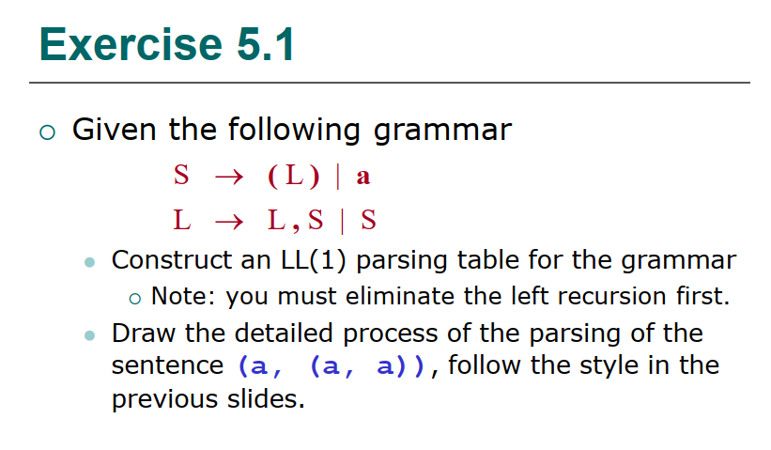

（1）首先消除左递归可得：

S—>( L ) | a

L—>SL’

L’—>,SL’ |

所以可得：

FIRST(S) = { ( , a } ， FOLLOW(S) = { $ , , , ) }

FIRST(L) = { ( , a } ， FOLLOW(L) = { ) }

FIRST(L’) = { , , $ε$} ， FOLLOW(L’) = { ) }

|  |  |  |  |  |  |
| --- | --- | --- | --- | --- | --- |
|  | ( | ) | , | a | $ |
| S | S—>(L) |  |  | S—>a |  |
| L | L—>SL’ |  |  | L—>SL’ |  |
| L’ |  | L’—> $ε$ | L’—>,SL’ |  |  |

（2）如下所示：

|  |  |  |  |  |
| --- | --- | --- | --- | --- |
| Step | Stack | Input | Action | Output |
| 1 | $S | (a,(a,a)) | derive | S—>(L) |
| 2 | $)L( | (a,(a,a)) | match |  |
| 3 | $)L | a,(a,a)) | derive | L—>SL’ |
| 4 | $)L’S | a,(a,a)) | derive | S—>a |
| 5 | $)L’a | a,(a,a)) | match |  |
| 6 | $)L’ | ,(a,a)) | derive | L’—>,SL’ |
| 7 | $)L’S | ,(a,a)) | match |  |
| 8 | $)L’S | (a,a)) | derive | S—>(L) |
| 9 | $)L’)L( | (a,a)) | match |  |
| 10 | $)L’)L | a,a)) | derive | L—>SL’ |
| 11 | $)L’)L’S | a,a)) | derive | S—>a |
| 12 | $)L’)L’a | a,a)) | match |  |
| 13 | $)L’)L’ | ,a)) | derive | L—>,SL’ |
| 14 | $)L’)L’S | ,a)) | match |  |
| 15 | $)L’)L’S | a)) | derive | S—>a |
| 16 | $)L’)L’a | a)) | match |  |
| 17 | $)L’)L’ | )) | derive | L’—> $ε$ |
| 18 | $)L’) | )) | match |  |
| 19 | $)L’ | ) | derive | L’—> $ε$ |
| 20 | $) | ) | match |  |
| 21 | $ | $ | accept |  |

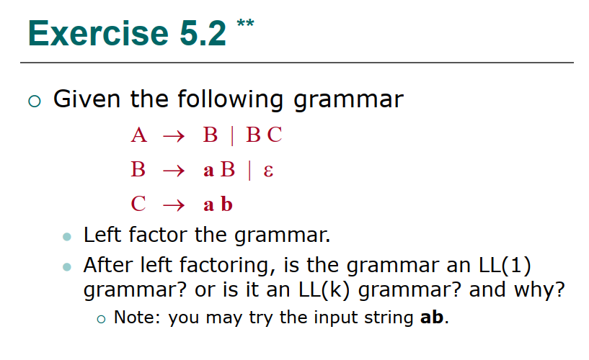

（1）

Left factor：

A—>BA’

A’—>C |

B—>aB |

C—>ab

（2）因为有：

A—>BC—> $ε$ C—>C—>ab

A—>B—>aB

第1个都是a，所以显然不是LL(1)文法。

同时易证它是LL(2)的文法（即LL(k)），因为：

${FIRST}_{2}$ (A)={a,aa} ${FOLLOW}_{2}$ (A)={$}

${FIRST}_{2}$ (A’)={ab, $ε$} ${FOLLOW}_{2}$ (A’)={$}

${FIRST}_{2}$ (B)={a,aa} ${FOLLOW}_{2}$ (B)={ab}

${FIRST}_{2}$ (C)={ab} ${FOLLOW}_{2}$ (C)={$}

此时有B—>aB |，FIRST(aB) ∩ FOLLOW(B) = $∅$

同时可检验其余产生式也满足LL(2)文法条件，所以得证是LL(k)文法。